Toegekende subsidies in 2007
 | Stichting Circuit Groningen ten bate van "Fiets Kunst Route".  Van 22 september tot en met 28 oktober 2007 was er met name visuele kunst in 8 verschillende kerken te bezichtigen, elke kerk met zijn "eigen" kunstenaar. |  |  | 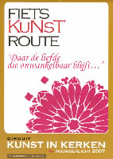

 | 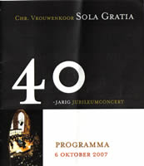 |  |  | Jubileumconcert door het Christelijk vrouwenkoor "Sola Gratia" uit Uithuizermeeden.  Dit concert werd gegeven op 6 oktober 2007 en was ter ere van het 40-jarig bestaan van het koor.
 | Stichting Dieverdoatsie Wirdum voor de uitvoering van het muziektheaterproject "Op Hoop van Zegen" in de haven van Delfzijl. Er waren uitvoeringen van 30 augustus tot en met 9 september 2007 |  |  | 